Document réponses – TP Circuits logiques
Votre nom : ...

Exercice 3.1 - Porte NOR
- Réaliser le circuit suivant à l’aide du logiciel Logisim.
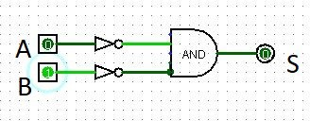

- Donner l’expression booléenne de S en fonction des variables A et B .
- Compléter la table de vérité ci-dessous.

A | B | S
0 | 0
0 | 1
1 | 0
1 | 1
- Par quel circuit comprenant seulement deux portes peut-on remplacer le circuit étudié?
- Ce circuit est en fait celui de la porte NOR. Vérifier cela en utilisant la porte NOR de logisim.
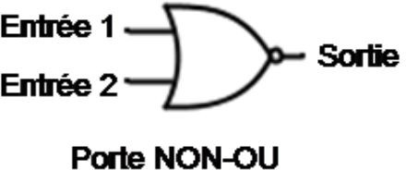

Exercice 3.2
On considère le circuit logique ci-dessous.
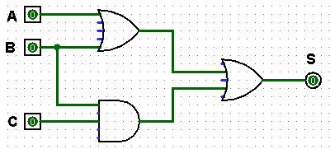

- Donner l’expression booléenne de S en fonction des variables A, B et C .
- Compléter la table de vérité ci-dessous.

A | B | C | S
0 | 0 | 0
0 | 0 | 1
0 | 1 | 0
0 | 1 | 1
1 | 0 | 0
1 | 0 | 1
1 | 1 | 0
1 | 1 | 1
- En déduire une formule pour S qui ne dépend que des variables A et B .
Exercice 3.3 - Porte XOR : disjonction (OU) exclusive

La fonction logique OU eXclusif (XOR) est définie de la manière suivante :
La fonction booléenne de passage s’écrit :
f (A, B ) = A ⨁ B = A xor B
A xor B est Vrai
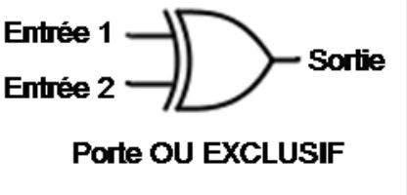
si et seulement si

A Vrai or B Vrai mais pas les deux.

- Écrire la table de vérité de la loi XOR.

Table de vérité : loi XOR

Entrées |  | Sortie
a | b | a ⨁b = a xor b
0 | 0
0 | 1
1 | 0
1 | 1

- Écrire la table de vérité de la loi définie par :

Table de vérité

Entrées |  | Sortie
A | B | 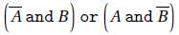
0 | 0
0 | 1
1 | 0
1 | 1
- Concevoir un circuit qui, étant données deux entrées A et B, donne en sortie la valeur A xor B , en utilisant seulement des portes Non, Et, Ou.
- Réaliser le circuit proposé à l’aide du logiciel Logisim puis directement avec la porte XOR.

Exercice 3.4 - Circuit MUX-2
On considère le circuit logique suivant.
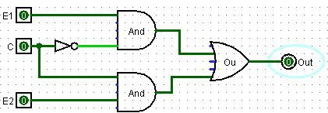

- Donner l’expression de Out en fonction de E₁, E₂ et C .
- Compléter le tableau de vérité de ce circuit.

C | E1 | E2 | Out
0 | 0 | 0
0 | 0 | 1
0 | 1 | 0
0 | 1 | 1
1 | 0 | 0
1 | 0 | 1
1 | 1 | 0
1 | 1 | 1

Exercice 3.5 - Circuit MUX-4 (facultatif, à faire à la fin s’il vous reste du temps)
On considère un multiplexeur à 4 entrées, dont le circuit est représenté ci-dessous.
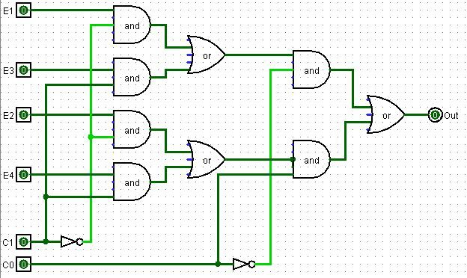

- Par analyse du circuit, déterminer l’expression booléenne de Out en fonction des entrées E₁, E₂, E₃, E₄ et des commandes C₀ et C₁.
On peut par exemple sur logisim vérifier quelle est la l’entrée reproduite en sortie selon les valeurs de C₀ et C₁.

- Quelles sont les valeurs des commandes C₀ et C₁ qui permettent de sélectionner en sortie (Out) :
  - l’entrée E₁ ?
  - l’entrée E₂ ?
  - l’entrée E₃ ?
  - l’entrée E₄ ?

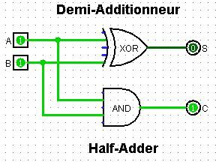
Exercice 3.6
- Donner les expressions booléennes de C et S en fonction de A et B .
- Compléter la table de vérité de C et S.

Table de vérité : S

Entrées |  | Sortie
a | b | S
0 | 0
0 | 1
1 | 0
1 | 1

Table de vérité de C

Entrées |  | Sortie
a | b | C
0 | 0
0 | 1
1 | 0
1 | 1
Quel est le rôle des sorties C et S dans la fonction du circuit?

Exercice 3.7
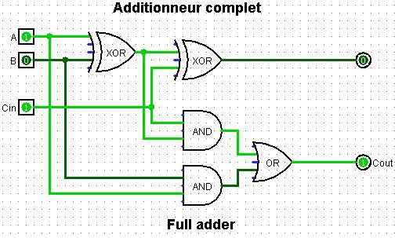
- Réaliser ce circuit à l’aide du logiciel Logisim.
- Compléter la table de vérité ci-dessous.

Cin | A | B | Cout | S
0 | 0 | 0
0 | 0 | 1
0 | 1 | 0
0 | 1 | 1
1 | 0 | 0
1 | 0 | 1
1 | 1 | 0
1 | 1 | 1

Exercice 3.8
On donne ci-dessous la table de vérité d’une expression booléenne f (A, B ).

A | B | S = f (A, B )
0 | 0 | 1
0 | 1 | 1
1 | 0 | 1
1 | 1 | 0
Retrouver l’expression de f (A, B ) en fonction de A et B puis construire le circuit associé .

Exercice 3.9
On donne ci-dessous les tables de vérité de différentes expressions booléennes U , V et W .
Retrouver les expressions de U , V et W en fonction de A et B et C puis construire les circuits associés.

